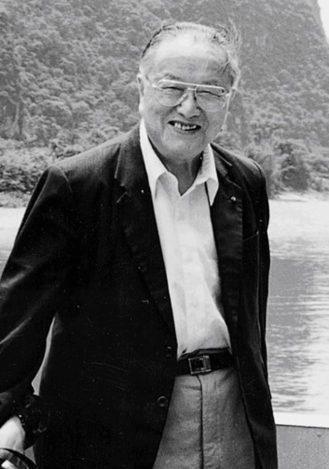
中国的遗传学家——谈家桢
(1909～2008)
谈家桢，中国遗传学家，浙江省宁波市人。生于1909年9月19日。谈家桢教授是国际著名的遗传学家，中国遗传学的开山宗师，他的人生道路与中国遗传学的发展紧紧联系在一起，他的传奇经历被看作是中国遗传学发展的缩影。
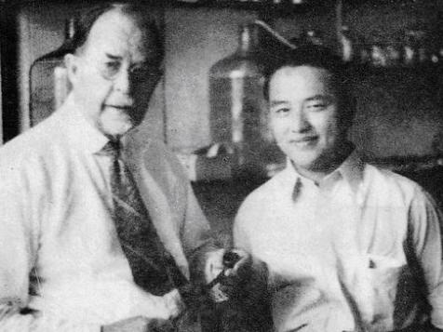
1926年7月，谈家桢以优异的成绩中学毕业，并被学校免试保送进苏州东吴大学。1930年毕业于苏州东吴大学；1930～1932年在北京燕京大学当研究生，师从闻名遐迩的美国摩尔根教授的弟子、一位从事遗传学教学和研究的教授李汝祺，开始了以亚洲瓢虫为实验材料进行色斑变异遗传规律的研究，并在一年半的时间里完成了研究论文，通过答辩获得了硕士学位。1932～1934年在东吴大学
任教。1934年赴美国加利福尼亚理工学院摩尔根实验室深造，于1936年获哲学博士学位。
谈家桢在美国加州理工学院与导师、诺贝尔奖获得者摩尔根院士合影
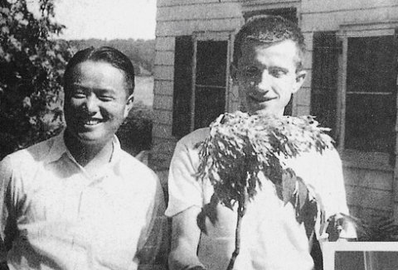
1937年回国后受聘于浙江大学生物系，继续从事果蝇和瓢虫方面的研究。1952年起在复旦大学工作，历任生物系主任、遗传研究所所长、副校长和校长顾问。现为中国科学院生物学部委员。1934年在T.多布然斯基教授指导下从事果蝇进化遗传学研究，利用当时研究果蝇唾腺染色体的最新方法，分析了果蝇近缘种之间的染色体差异和染色体的遗传图，促进了“现代综合进化论”的形成。在美国工作期间，先后单独或与美、德等国科学家合作发表论文10余篇。1946年，在亚洲异色瓢虫(Harmonia axyridis)中发现色斑嵌镶显性遗传现象，受到国际遗传学界的重视。
1945年，谈家桢与“分子生物学之父”，诺贝尔奖获得者德尔布吕克在美国
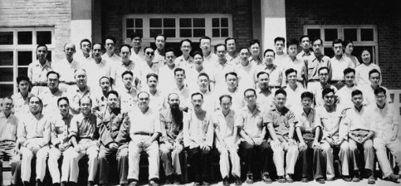
谈家桢从事教育工作几十年，培养了大批科学人才。他还广泛参加各种社会活动，身兼多种职务，主要有中国遗传学会理事长、第十五届国际遗传学会(1980)副会长、上海市自然博物馆馆长、上海市人民代表大会常务委员会副主任、全国政协第六届常务委员会委员、中国民主同盟第五届中央委员会副主席、上海市民盟八届主任委员、联合国科学技术发展中心非政府性组织指导委员会委员、国际未利用植物开发委员会委员等。1985年被美国科学院授予国外院士称号。
图为1956年，中科院、高教部在青岛联合召开遗传学座谈会，与会代表（前排右五为谈家桢）

